รายงานผลการปฏิบัติราชการ
สถานีตำรวจภูธรด่านทับตะโก
ประจำปีงบประมาณ พ.ศ.๒๕๖๗
งานป้องกันปราบปราม
เดือน มีนาคม 2567

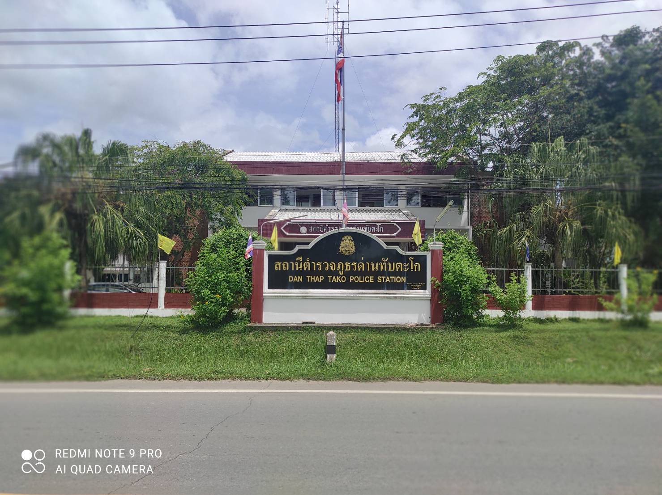

โครงการออกปฏิบัติงานชุมชนและมวลชนสัมพันธ์ ประจำปี 256๗

ชื่อโครงการ โครงการออกปฏิบัติงานชุมชนและมวลชนสัมพันธ์ ประจำปี 256๗
เจ้าของโครงการ ชุดชุมชนสัมพันธ์ สถานีตำรวจภูธรด่านทับตะโก
แผนงาน ปฏิบัติการชุมชนและมวลชนสัมพันธ์

1. หลักการและเหตุผล

ภายใต้ร่างยุทธศาสตร์ชาติ ระยะ 20 ปี ( พ.ศ.2562 – 2579 ) ยุทธศาสตร์ที่ 6 ด้านการปรับสมดุลพัฒนาระบบบริหารจัดการภาครัฐ แผนพัฒนาเศรษฐกิจและสังคมแห่งชาติ ฉบับที่ 12 (พ.ศ.2562 -2566) นโยบายความมั่นคงของชาติ (พ.ศ. 2558-2566) นโยบายของรัฐบาล ระเบียบ ตร.ว่าด้วยการส่งเสริมให้ประชาชน ชุมชน ท้องถิ่น และองค์กร มีส่วนร่วมในกิจการตำรวจ พ.ศ.2551 ยุทธศาสตร์การส่งเสริมให้ประชาชน ชุมชน ท้องถิ่น และองค์กร มีส่วนร่วมในกิจการตำรวจ พ.ศ.2554 นโยบายการบริหารราชการของผู้บัญชาการตำรวจแห่งชาติ ปีงบประมาณ 2563 ซึ่งได้กำหนดกลยุทธ์ให้นำไปปฏิบัติเพื่อให้เกิดปัญหาอาชญากรรมลดน้อยลง ด้วยการแสวงหาความร่วมมือจากประชาชน มุ่งเน้นให้มีการพัฒนางานชุมชนสัมพันธ์ควบคู่ไปกับการประชาสัมพันธ์ในทุกเครือข่าย เปิดโอกาสให้ประชาชน ชุมชน ท้องถิ่นและองค์กรต่างๆ เข้ามามีส่วนร่วมในการแก้ไขปัญหาอาชญากรรม ตลอดจนกำหนดแนวทางในการแก้ไขปัญหาร่วมกัน โดยยึดประชาชนและชุมชนเป็นศูนย์กลางเพื่อสร้างความสงบสุขให้เกิดแก่สังคมและให้ประชาชนอยู่อย่างปลอดภัย

ดังนั้น เพื่อให้การปฏิบัติงานชุมชนสัมพันธ์และการมีส่วนร่วมของประชาชน สำนักงานตำรวจแห่งชาติประจำปีงบประมาณ พ.ศ.256๗ เป็นไปอย่างมีประสิทธิภาพ โดยน้อมนำ “ปรัชญาของเศรษฐกิจพอเพียง” ในพระราชดำรัสของพระบาทสมเด็จพระบรมชนกาธิเบศร มหาภูมิพลอดุลยเดชมหาราช บรมนาถบพิตร สถานีตำรวจภูธรด่านทับตะโก จึงได้จัดทำโครงการออกปฏิบัติงานชุมชนและมวลชนสัมพันธ์ ประจำปีงบประมาณ 256๗ เพื่อออกดำเนินงานในหมู่บ้านเป้าหมายที่กำหนดในพื้นที่รับผิดชอบ โดยนำแนวทางการปฏิบัติงานชุมชนสัมพันธ์และการมีส่วนร่วมของประชาชน สำนักงานตำรวจแห่งชาติ ประจำปีงบประมาณ พ.ศ.256๗ มาปรับใช้ให้เกิดประสิทธิภาพสูงสุด
2. วัตถุประสงค์
1. เพื่อแสวงหาความร่วมมือจากประชาชนในองค์กรภาคเอกชนและภาครัฐ
2. สร้างความรู้ความเข้าใจให้กับประชาชนในการดำเนินงานแบบมีส่วนร่วมของประชาชน
3. เพื่อให้ประชาชนในองค์กรภาคเอกชนและภาครัฐในพื้นที่รับผิดชอบตำบลด่านทับตะโก และ ตำบลแก้มอ้น มีส่วนร่วมในการป้องกันอาชญากรรม,ยาเสพติด และร่วมปฏิบัติงานช่วยเหลือด้านงานจราจร
4. เพื่อส่งเสริมให้ประชาชน มีคุณภาพชีวิตที่ดี มีความปลอดภัยในชีวิตและทรัพย์สิน
5. เพื่อสร้างความสัมพันธ์ที่ดีระหว่างเจ้าหน้าที่ตำรวจกับประชาชน
6. เพื่อให้งานด้านชุมชนสัมพันธ์ของสถานีตำรวจภูธรด่านทับตะโก ได้ดำเนินการไปอย่างต่อเนื่อง และ มีประสิทธิภาพ ตามนโยบายของสำนักงานตำรวจแห่งชาติ

3. เป้าหมาย
หมู่บ้าน/ชุมชน ที่มีปัญหาการแพร่ระบาดยาเสพติด ปัญหาอาชญากรรม ปัญหาความขัดแย้ง ที่ได้คัดเลือกในการดำเนินการตามแนวทางชุมชนเข้มแข็ง จำนวน 5 หมู่บ้าน/ชุมชน โดยเป็นหมู่บ้านใหม่ที่ยัง ไม่เคยเข้าดำเนินการในรอบปีที่ผ่านมา ดังนี้
- บ้านเก่ากระเหรี่ยง หมู่ที่ ๙ ตำบลด่านทับตะโก
- บ้านท่ามะเดื่อ หมู่ที่ ๑๕ ตำบลด่านทับตะโก
- บ้านทุ่งแจง หมู่ที่ ๒ ตำบลแก้มอ้น
- บ้านสันดอน หมู่ที่ ๙ ตำบลแก้มอ้น
- บ้านห้วยตาม่วง หมู่ที่ 15 ตำบลแก้มอ้น

4. วิธีดำเนินการ
4.1 จัดทำปฏิทินการดำเนินงาน/เขียนโครงการ
4.2 เสนอ/อนุมัติโครงการ
4.3 ออกคำสั่งแต่งตั้งชุดปฏิบัติการชุมชนและมวลชนสัมพันธ์
4.4 ออกคำสั่งให้ชุดปฏิบัติการชุมชนและมวลชนสัมพันธ์ออกปฏิบัติงานในพื้นที่เป้าหมาย
4.5 ประชุม / มอบหมายหน้าที่ / กำหนดการปฏิบัติ ให้เจ้าหน้าที่ชุดปฏิบัติการชุมชนและมวลชนสัมพันธ์
4.6 แจ้งผู้เกี่ยวข้องทราบได้แก่ ผู้นำท้องถิ่น ส่วนราชการในพื้นที่
4.7 เตรียมวัสดุอุปกรณ์ เอกสารที่ใช้ในการออกปฏิบัติงาน
4.8 ดำเนินการตามขั้นตอน 7 ขั้นตอน
4.8.1 การพบปะเยี่ยมเยียนผู้นำชุมชนและประชาชน ( ค้นหาแกนนำ )
4.8.2 การศึกษาชุมชนและวิเคราะห์ปัญหาชุมชน การจุดประกายความคิด
4.8.3 การร่วมกิจกรรมตามประเพณีและกิจกรรมชุมชน
4.8.4 การประชุมวางแผนร่วมกับผู้นำชุมชนและประชาชน
4.8.5 การเตรียมจัดระบบประเมินความพร้อมเพื่อกำหนดโครงการ
4.8.6 การปฏิบัติตามขั้นตอนชุมชนสัมพันธ์
4.8.7 การติดตามประเมินผล และการปรับปรุงแก้ไข
4.9 ดำเนินการตามกิจกรรมชุมชนและมวลชนสัมพันธ์พื้นฐาน จำนวน 3 โครงการ
4.9.1 โครงการครูต่อต้านการใช้ยาเสพติดในสถานศึกษา (D.A.R.E.)
4.9.2 โครงการให้ความรู้ในการป้องกันอาชญากรรมและยาเสพติด
4.9.3 โครงการครู 5 นาที
4.9.4 โครงการตำรวจพบประชาชน
4.10 ดำเนินการตามโครงการ/กิจกรรมในเชิงรุกในพื้นที่ จำนวน 7 โครงการ
4.10.1 โครงการโรงเรียนสีขาว
4.10.2 โครงการโรงงานสีขาว
4.10.3 โครงการประชารัฐร่วมใจดูแลความปลอดภัยบ้านประชาชน
4.10.4 โครงการรณรงค์ประชาสัมพันธ์การใช้รถใช้ถนนให้เกิดความปลอดภัยช่วงเทศกาล
4.11 เผยแพร่พระราชกรณียกิจพระบรมราโชวาท และพระราชดำรัสของพระบาทสมเด็จพระบรม ชนกาธิเบศร มหาภูมิพลอดุลยเดชมหาราช บรมนาถบพิตร เพื่อให้ประชาชนทุกหมู่เหล่าน้อมรำลึกใน พระมหากรุณาธิคุณหาที่สุดมิได้ และน้อมนำพระบรมราโชวาท พระราชดำรัสที่พระราชทานไว้ในวาระต่างๆ ซึ่งเสมือนเป็นเข็มทิศนำทางไปปฏิบัติตนและดำเนินชีวิตได้อย่างมีความสุขและมั่นคง
4.12 จัดกิจกรรมสร้างจิตสำนึกเทิดทูนสถาบันพระมหากษัตริย์ ในหมู่บ้าน/ชุมชนเป้าหมาย
4.13 จัดทำโครงการตามหลักปรัชญาเศรษฐกิจพอเพียงในหมู่บ้าน/ชุมชนเป้าหมายโดยเข้าไปร่วมสนับสนุน ส่งเสริม อบรมให้ความรู้แก่ประชาชนในการดำเนินการตามหลักเศรษฐกิจพอเพียง อย่างน้อย 1 หมู่บ้าน/ชุมชน และต้องมีผลการดำเนินการเป็นรูปธรรม อย่างน้อย 1 ครัวเรือน เพื่อเป็นตัวอย่าง แก่ประชาชนในหมู่บ้าน/ชุมชนข้างเคียง
4.14 เผยแพร่ความรู้ความเข้าใจ ในการเสริมสร้างความมั่นคงของประเทศ เกี่ยวกับสิทธิและหน้าที่ในการเลือกตั้งให้กับประชาชน
5. ระยะเวลาดำเนินการ

ตั้งแต่ วันที่ 1 ตุลาคม 2566 - 30 กันยายน 2567

6. หน่วยงานรับผิดชอบ
สถานีตำรวจภูธรด่านทับตะโก

7. งบประมาณ
งบประมาณที่ได้รับจัดสรรให้ชุดชุมชนและมวลชนสัมพันธ์ ประจำปี 2567

8. การประเมินผล
- ระหว่างการปฏิบัติงาน จากการสังเกต สัมภาษณ์ หรือใช้แบบสอบถาม
- หลังจากเสร็จสิ้นโครงการ จากสถิติคดีอาญา และการเข้าไปสัมภาษณ์/เก็บข้อมูล

9. ผลที่คาดว่าจะได้รับ
9.1 สามารถขจัดปัญหาความขัดแย้ง ลดช่องว่าง ลดทัศนคติ ที่ไม่ดีของประชาชนที่มีต่อเจ้าหน้าที่ตำรวจได้
9.2 ประชาชนมีความรู้ความเข้าใจในการปฏิบัติงานของตำรวจมากยิ่งขึ้น และเข้ามามีส่วนร่วม ในการป้องกันอาชญากรรม และยาเสพติด โดยให้การสนับสนุนช่วยเหลือ ให้ความร่วมมือกับเจ้าหน้าที่ตำรวจในการแจ้งข่าว ให้ข้อมูลเบาะแส ซึ่งจะส่งผลดีในด้านการรักษาความปลอดภัยในชีวิตและทรัพย์สิน ของประชาชน
9.3 ปัญหาอาชญากรรม และปัญหายาเสพติดลดน้อยลง ส่งผลให้ประชาชนมีคุณภาพชีวิตที่ดีขึ้น
9.4 สามารถเสริมสร้างความเข้มแข็งให้เกิดขึ้นในชุมชน และดำเนินการป้องกันแก้ไขปัญหาอาชญากรรมได้
9.5. งานชุมชนและมวลชนสัมพันธ์สามารถพัฒนาและก้าวหน้าอย่างต่อเนื่อง


พันตำรวจโท ผู้เสนอโครงการ
(อนุชา จิตนิยม)
รองผู้กำกับการป้องกันปราบปราม สถานีตำรวจภูธรด่านทับตะโก


พันตำรวจเอก ผู้เห็นชอบโครงการ
(จิระเดช ชมภูนิตย์)
ผู้กำกับการสถานีตำรวจภูธรด่านทับตะโก

พลตำรวจตรี ผู้อนุมัติโครงการ
(วชิรพงษ์ อมราพิทักษ์)
ผู้บังคับการตำรวจภูธรจังหวัดราชบุรร

ภาพประกอบกิจกรรม
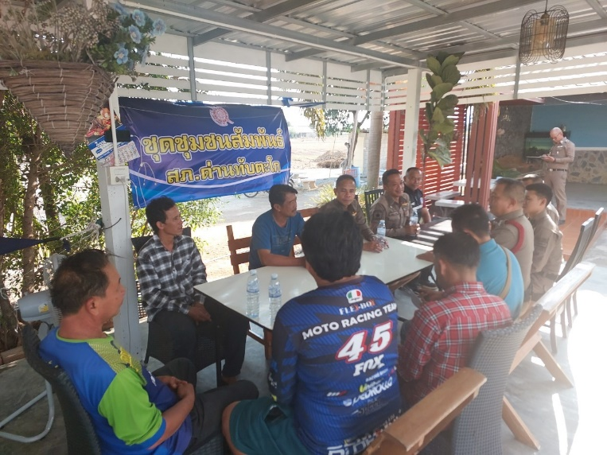
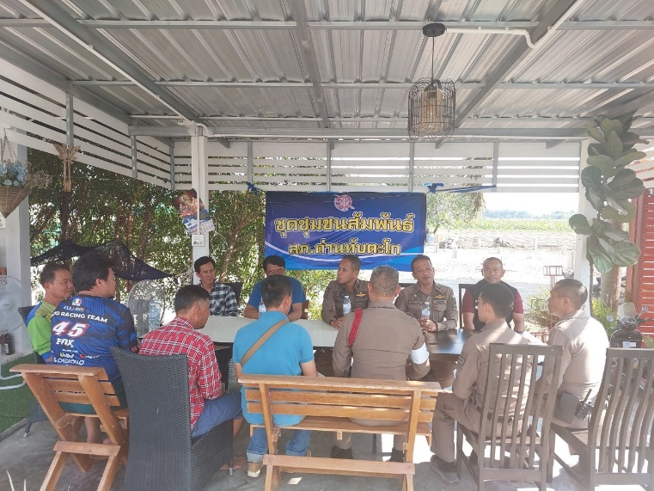

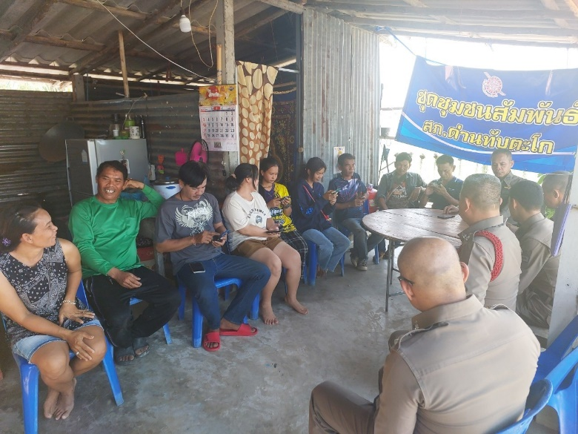
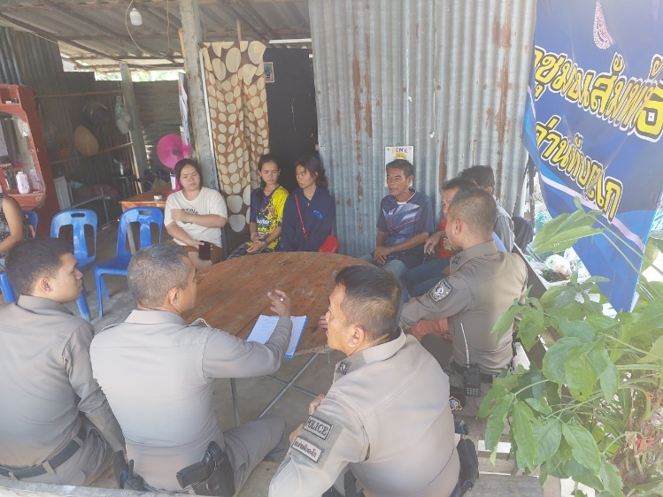

วันที่ 14 มีนาคม 2566 เจ้าหน้าที่ชุด ชมส.ออกพบปะผู้นำชุมชม ม.9 บ้านเก่ากระเหรี่ยง ต.ด่านทับตะโก อ.จอมบึง จ.ราชบุรี และ ม.15 บ้านท่ามะเดื่อ ต.ด่านทับตะโก อ.จอมบึง จ.ราชบุรี

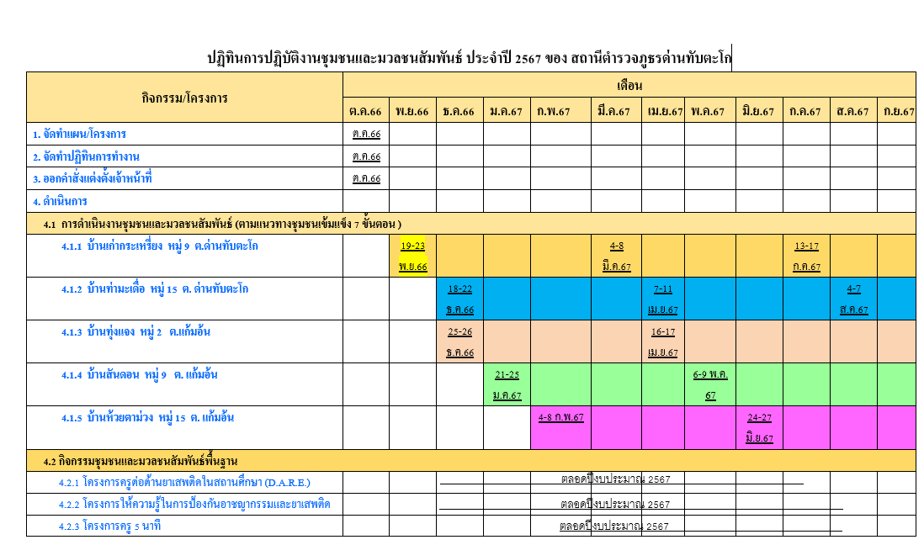

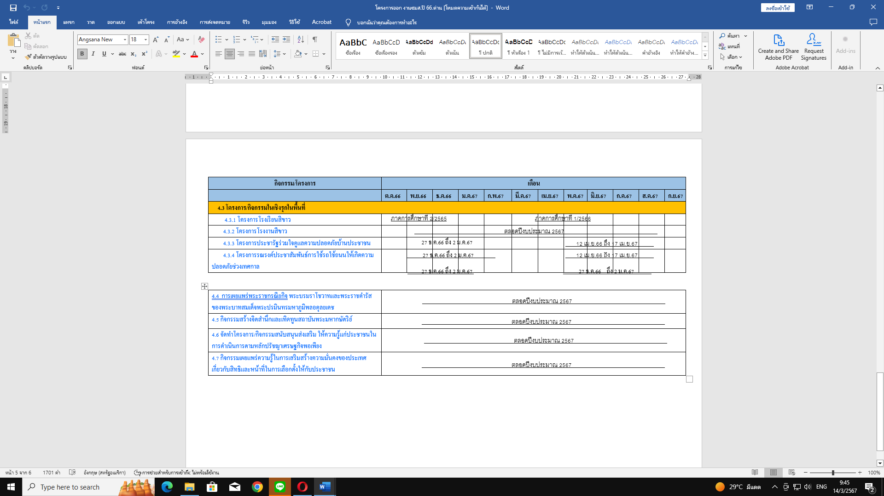

งานป้องกันปราบปราบ

รายงานการปฏิบัติราชการประจำเดือน มีนาคม
ประจำปีงบประมาณ พ.ศ. 2567
สถานีตำรวจภูธรด่านทับตะโก
1 มี.ค. 2567
ช่วงวันที่……1 มี.ค.67….……ถึง……5 มี.ค.67….……ร้อยเวร 2-0 สายตรวจรถยนต์ สายตรวจจราจร ได้มีการตั้งจุดตรวจจุดสกัดและกวดขันวินัยจราจร ณ หน้าตู้ตะโกทอง จำนวน……5…...ครั้ง
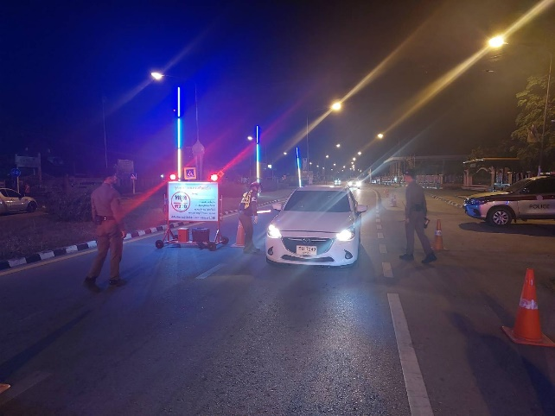
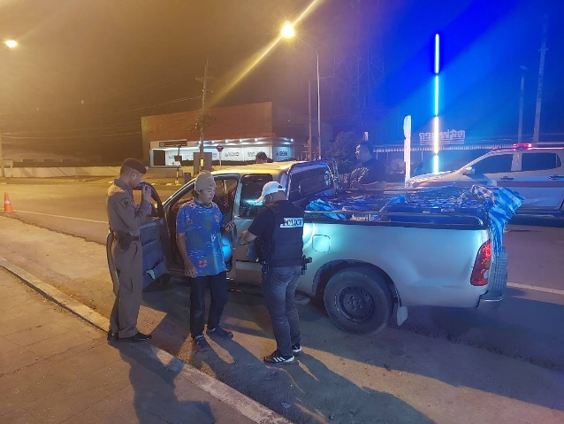

ช่วงวันที่……1 มี.ค.67….……ถึง……5 มี.ค..67….……ร้อยเวร 2-0 สายตรวจรถยนต์ พร้อมชุดปะ ฉะ ดะ ได้มีการออกตรวจจุดเสี่ยง จุดล่อแหลมร้านสะดวกซื้อในพื้นที่ เพื่อป้องกันเหตุ สร้างความอุ่นใจ และรักษาความปลอดภัยให้แก่ประชาชน จำนวน……5…...ครั้ง
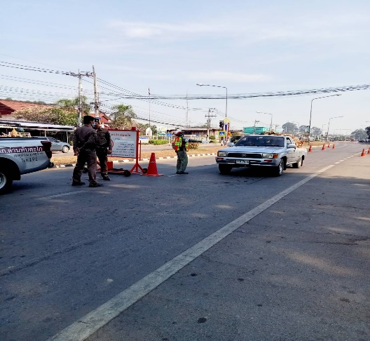
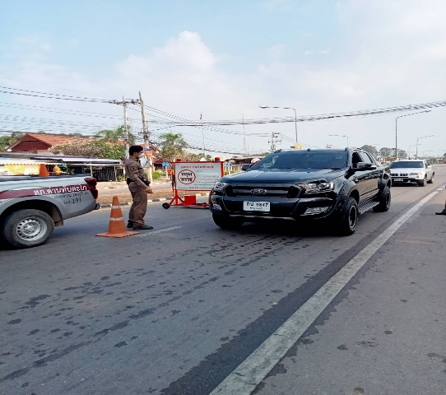

วันที่ 1 มีนาคม 2567
สภ.ด่านทับตะโก
เรียนผู้บังคับบ้ญชา
พ.ต.อ.เชิดชัย ป้อชำนิ ผกก.สภ.ด่านทับตะโกพร้อมกำลังเจ้าหน้าที่ตำรวจ สภ.ด่านทับตะโก ว.4 รักษาความปลอดภัยและอำนวยความสะดวกการจราจรกรณี พล.ต.อ.เพิ่มพูน ชิดชอบ รมต.ว่าการกระทรวงศึกษาธิการ ลงพื้นที่ เพื่อศึกษาตัวอย่างการจัดการศึกษาในโครงการ "1โรงเรียน3รูปแบบ" ณ รร.มหา ราช7 ม.3 ต.แก้มอ้น อ.จอมบึง จ.ราชบุรี
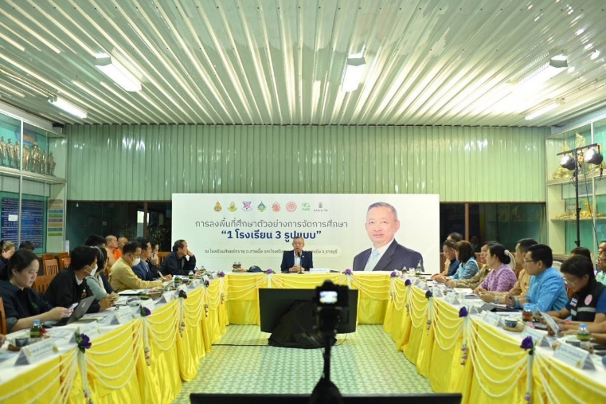
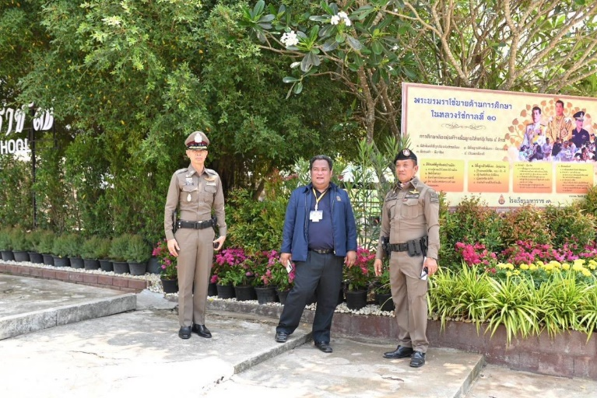

วันที่ 1 มี.ค.67
สายตรวจรถยนต์ ว.4 ป้องกันเหตุ โรงเรียนบ้านห้วยท่าช้าง/โรงเรียนบ้านหนองสีนวล
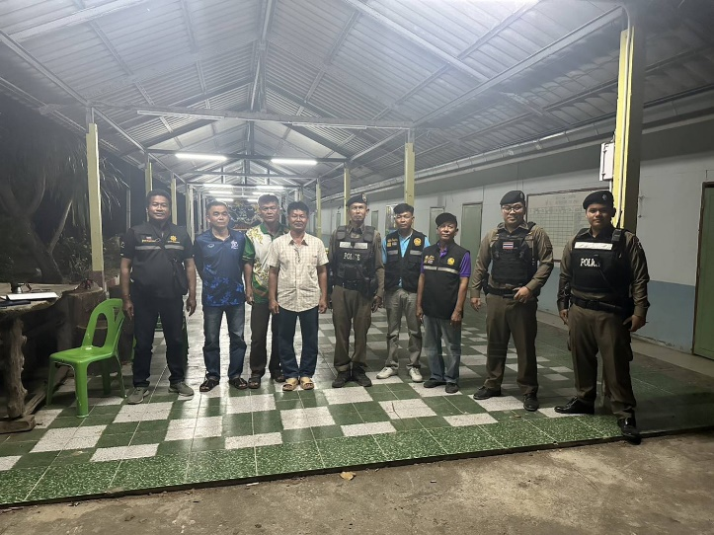
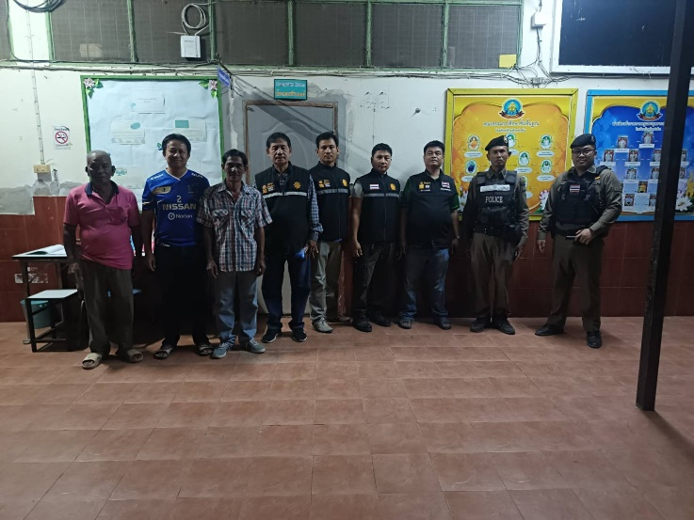

วันที่ 4 มี.ค.67
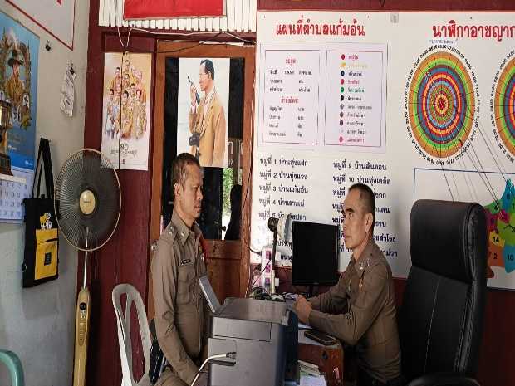
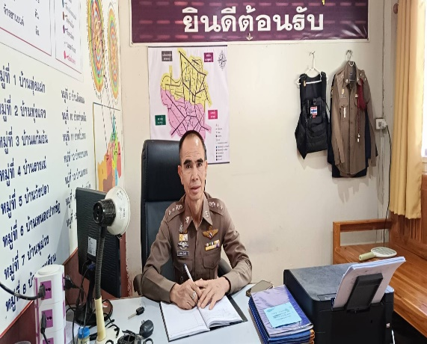
พ.ต.อ.เชิดชัย ป้อชำนิผกก.สภ.ด่านทับตะโกออกว.4 พื้นที่รับชอบตรวจเยี่ยมที่พักสายตรวจตำบลแกัมอ้น พบ ร.ต.ท.ประยุทธ โพธิ์ศรี รองสวป.สภ.ด่านทับตะโก อยู่ปฎิบัติหน้าที่ฯรายงานเหตุการณ์ปกติได้กำชับการปฏิบัติตามนโยบายของตร. ภ.7 ภจ.ว.ราชบุรีและคำสั่งผู้บังคับบัญชาสภ.ด่านทับตะโก

วันที่ 7 มี.ค.67
20 รถยนต์ว.10 โรงเรียนด่านทับตะโก ว. 4 ร่วมโครงการรณรงค์ป้องกันโรคไข้เลือดออกจัดโดยเทศบาลตำบลด่านทับตะโก
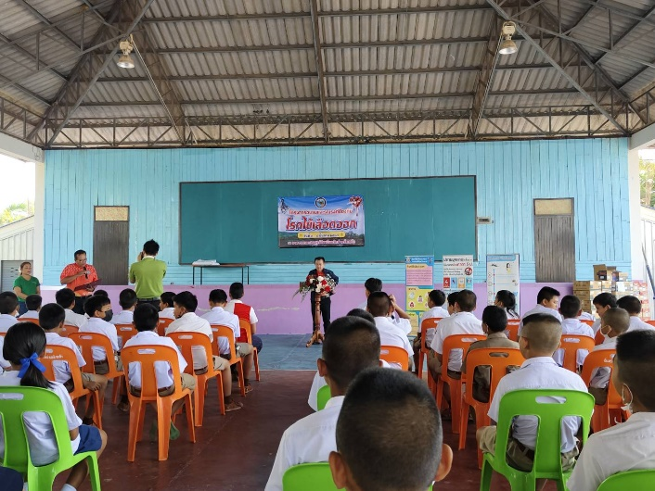
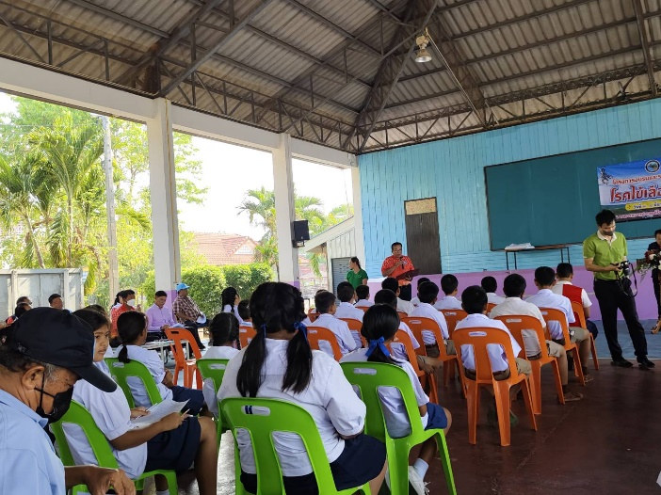

วันที่ 7 มี.ค.67
พ.ต.ต.สมชาย นาคทั่ง สงป.สภ.ด่านทับตะโก ว.28 ราชสีห์สัญจร บ้านหุบพริก ม.6 ต.ด่านทับตะโก
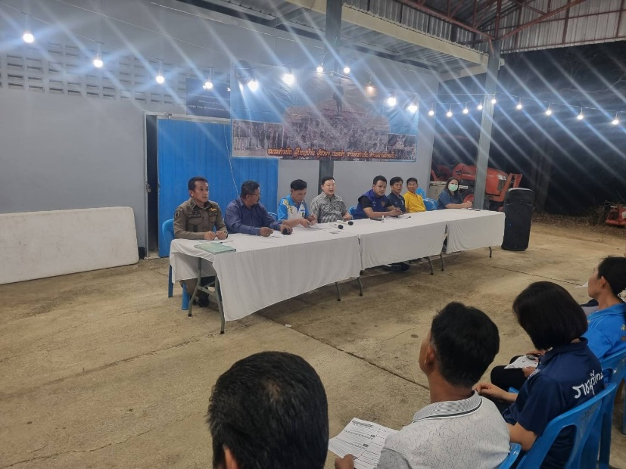
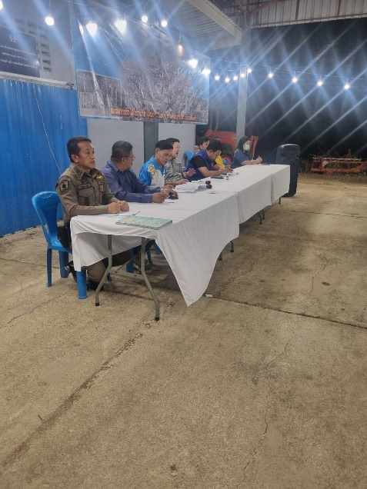

วันที่ 8 มี.ค.67
ร.ต.อ.อนันต์ จันทร์พ่วงรอง สวป.สภ.ด่านทับตะโก ปฎิบัติหน้าที่ร้อยเวร 20 พร้อมสายตรวจรถยนต์ออก ว.4 เปิดสัญญาณไฟวับวาบป้องกันการแข่งขันรถจักรยานยนต์ในเส้นทาง ด่านทับตะโก – ห้วยท่าช้าง ว.20 รถ จักรยานยนต์ไม่ติดแผ่นป้ายทะเบียนทดสอบหนึ่งคัน
